Диаграммы вариантов использования
Package in package 'Model'

Диаграммы вариантов использования
Version 1.0 Phase 1.0 Proposed
worker created on 20.11.2022. Last modified 20.11.2022

Диаграммы вариантов использования diagram
Use Case diagram in package 'Диаграммы вариантов использования'

Диаграммы вариантов использования
Version 1.0
worker created on 20.11.2022. Last modified 28.11.2022

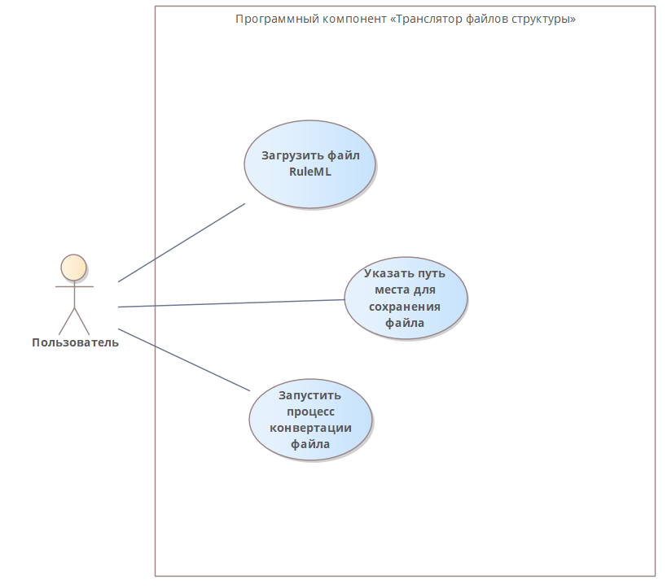

- Диаграммы вариантов использования

Программный компонент «Транслятор файлов структуры»
Boundary in package 'Диаграммы вариантов использования'

[Description of the System]

Программный компонент «Транслятор файлов структуры»
Version 1.0 Phase 1.0 Proposed
worker created on 20.11.2022. Last modified 20.11.2022
Extends

Пользователь
Actor in package 'Actors'

Пользователь
Version 1.0 Phase 1.0 Proposed
worker created on 20.11.2022. Last modified 20.11.2022

ASSOCIATIONS
Association (direction: Unspecified)
Source: Public (Actor) Пользователь | Target: Public (UseCase) Закрыть приложение
Association (direction: Unspecified)
Source: Public (Actor) Пользователь | Target: Public (UseCase) Загрузить файл RuleML
Association (direction: Unspecified)
Source: Public (Actor) Пользователь | Target: Public (UseCase) Указать путь места для сохранения файла
Association (direction: Unspecified)
Source: Public (Actor) Пользователь | Target: Public (UseCase) Открыть приложение
Association (direction: Unspecified)
Source: Public (Actor) Пользователь | Target: Public (UseCase) Запустить процесс конвертации файла

Загрузить файл RuleML
UseCase in package 'Use Cases'

Загрузить файл RuleML
Version 1.0 Phase 1.0 Proposed
worker created on 20.11.2022. Last modified 28.11.2022

ASSOCIATIONS
Association (direction: Unspecified)
Source: Public (Actor) Пользователь | Target: Public (UseCase) Загрузить файл RuleML

Запустить процесс конвертации файла
UseCase in package 'Use Cases'

Запустить процесс конвертации файла
Version 1.0 Phase 1.0 Proposed
worker created on 20.11.2022. Last modified 20.11.2022

ASSOCIATIONS
Association (direction: Unspecified)

Source: Public (Actor) Пользователь | Target: Public (UseCase) Запустить процесс конвертации файла

Указать путь места для сохранения файла
UseCase in package 'Use Cases'

Указать путь места для сохранения файла
Version 1.0 Phase 1.0 Proposed
worker created on 20.11.2022. Last modified 20.11.2022

ASSOCIATIONS
Association (direction: Unspecified)

Source: Public (Actor) Пользователь | Target: Public (UseCase) Указать путь места для сохранения файла

Actors
Package in package 'Диаграммы вариантов использования'

Contains Actors that represent the roles that users play with respect to the system.

Actors
Version 1.0 Phase 1.0 Proposed
worker created on 20.11.2022. Last modified 20.11.2022

Пользователь
Actor in package 'Actors'

Пользователь
Version 1.0 Phase 1.0 Proposed
worker created on 20.11.2022. Last modified 20.11.2022

ASSOCIATIONS
Association (direction: Unspecified)

Source: Public (Actor) Пользователь | Target: Public (UseCase) Закрыть приложение
Association (direction: Unspecified)

Source: Public (Actor) Пользователь | Target: Public (UseCase) Загрузить файл RuleML
Association (direction: Unspecified)

Source: Public (Actor) Пользователь | Target: Public (UseCase) Указать путь места для сохранения файла
Association (direction: Unspecified)

Source: Public (Actor) Пользователь | Target: Public (UseCase) Открыть приложение
Association (direction: Unspecified)

Source: Public (Actor) Пользователь | Target: Public (UseCase) Запустить процесс конвертации файла

Use Cases
Package in package 'Диаграммы вариантов использования'

Contains Use Case that represent the value or goal that the Actors wish to achieve.

Use Cases
Version 1.0 Phase 1.0 Proposed
worker created on 20.11.2022. Last modified 20.11.2022

Загрузить файл RuleML
UseCase in package 'Use Cases'

Загрузить файл RuleML
Version 1.0 Phase 1.0 Proposed
worker created on 20.11.2022. Last modified 28.11.2022

ASSOCIATIONS
Association (direction: Unspecified)

Source: Public (Actor) Пользователь | Target: Public (UseCase) Загрузить файл RuleML

Запустить процесс конвертации файла
UseCase in package 'Use Cases'

Запустить процесс конвертации файла
Version 1.0 Phase 1.0 Proposed
worker created on 20.11.2022. Last modified 20.11.2022

ASSOCIATIONS
Association (direction: Unspecified)

Source: Public (Actor) Пользователь | Target: Public (UseCase) Запустить процесс конвертации файла

Указать путь места для сохранения файла
UseCase in package 'Use Cases'

Указать путь места для сохранения файла
Version 1.0 Phase 1.0 Proposed
worker created on 20.11.2022. Last modified 20.11.2022

ASSOCIATIONS
Association (direction: Unspecified)

Source: Public (Actor) Пользователь | Target: Public (UseCase) Указать путь места для сохранения файла

Открыть приложение
UseCase in package 'Use Cases'

Открыть приложение
Version 1.0 Phase 1.0 Proposed
worker created on 20.11.2022. Last modified 20.11.2022

SCENARIOS
Basic Path. Basic Path

1. User Step One
2. System Step One
3. User Step Two
4. System Step Two

CONSTRAINTS
Invariant. Invariant A
[ Approved, Weight is 0. ]

Pre-condition. Pre-condition A
[ Approved, Weight is 1. ]

Post-condition. Post-condition A
[ Approved, Weight is 2. ]

ASSOCIATIONS
Association (direction: Unspecified)

Source: Public (Actor) Пользователь | Target: Public (UseCase) Открыть приложение

Закрыть приложение
UseCase in package 'Use Cases'

Закрыть приложение
Version 1.0 Phase 1.0 Proposed
worker created on 20.11.2022. Last modified 20.11.2022

ASSOCIATIONS
Association (direction: Unspecified)

Source: Public (Actor) Пользователь | Target: Public (UseCase) Закрыть приложение

